BATIKENT MESLEKİ VE TEKNİK ANADOLU LİSESİ
2023–2024 EĞİTİM ÖĞRETİM YILI TARİH GRUBU DERSLERİ (TARİH-9, TARİH-10 ,TARİH-11 , 12.SINIF T.C.İNKILÂP TARİHİ VE ATATÜRKÇÜLÜK)
2.DÖNEM I. VE II.ORTAK SINAV SENARYOLARI

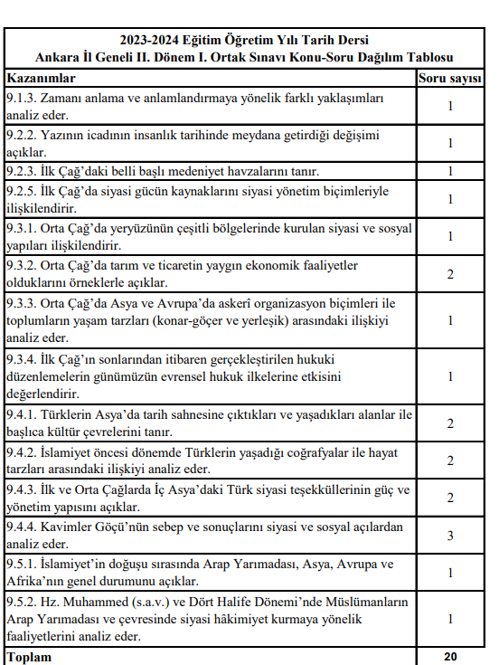
9.SINIFLAR İL GENELİ 2. DÖNEM 1. SINAV KONU-SORU DAĞILIM TABLOSU
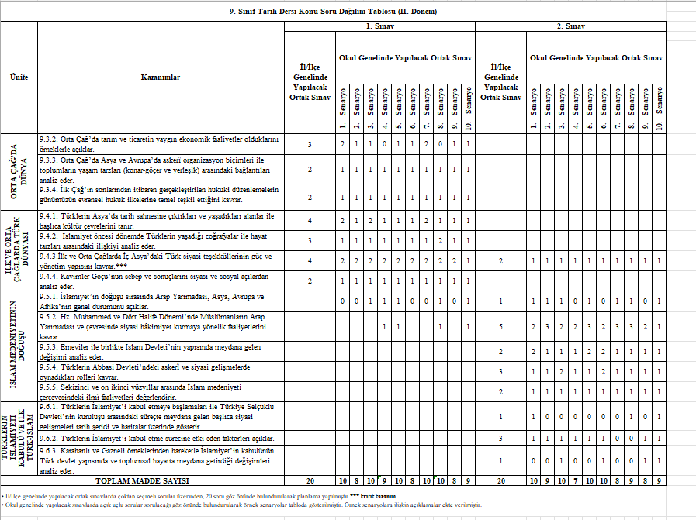

9. SINIF TARİH DERSİ 2. DÖNEM . II.ORTAK SINAV 3. senaryo

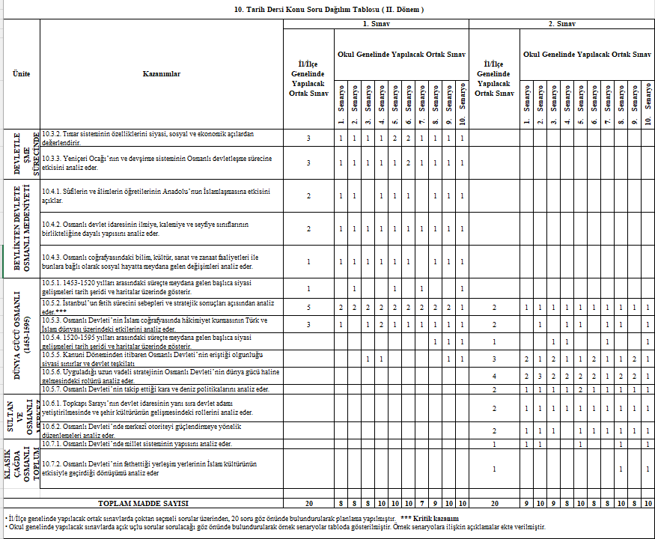
10. SINIF TARİH DERSİ 2. DÖNEM . I.ORTAK SINAV 4.senaryo
II.ORTAK SINAV 5.senaryo
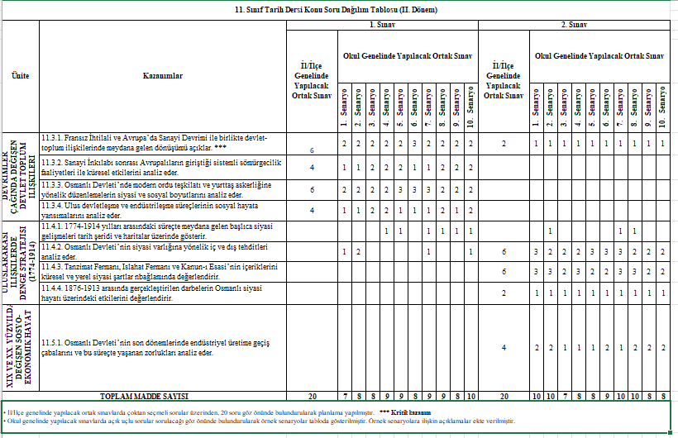
11. SINIF TARİH DERSİ 2. DÖNEM . I.ORTAK SINAV 10.senaryo
II.ORTAK SINAV 1.senaryo

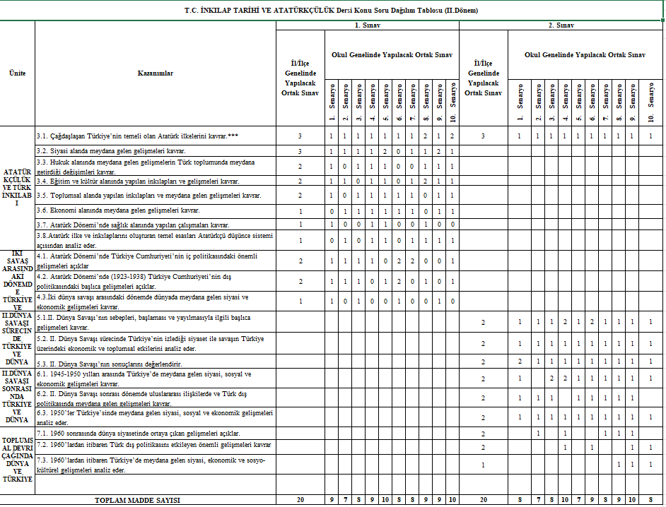
12. SINIF TARİH DERSİ 2. DÖNEM . I.ORTAK SINAV 10.senaryo
II.ORTAK SINAV 4 .senaryo

